Открытый урок информатики в 8 классе

Тема: Вычисление по формулам с использованием в формулах встроенных функций
Цели: 1. Отрабатывать навыки работы с формулами в табличном редакторе Excel.
2. Учить использовать в формулах функции.
3. Показать технологию вычисления по формулам с встроенными в них функциями
и копирования формул.
Опорные понятия: Формула, правило копирования, встроенные функции.

- Организация класса.
- Повторение о табличном редакторе.
- Что такое электронная таблица?
- Из чего она состоит? Что такое ячейка?
- Какие данные можно вводить в ячейки?
- Как изменить формат данных? (Формат – Ячейка – денежный (Дата, Время и т.д.))
- Вспомните правила ввода в ячейку формулы. (Со знака =, английскими буквами).
III. Постановка проблемы
- Рассмотрите данные на первом листе.
- Сегодня будем отрабатывать навыки вычисления по формулам, учиться копировать их.
- Будем учиться использовать в формулах функций.
Жёлтый цвет – дата рождения
Оранжевый – сегодняшняя дата. Научимся находить количество прожитых лет, месяцев и дней.
- Практическая работа по теме «Вычисление по формулам. Копирование формул».
- По опорным картам под руководством учителя. (Лист 2).
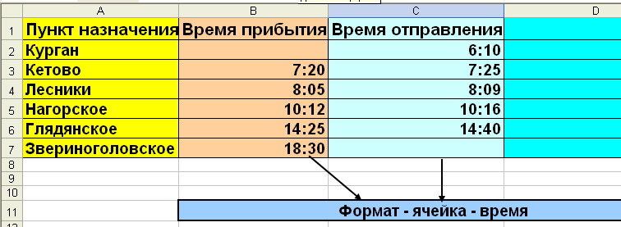

Задание: Дополнить таблицу расчётами времени стоянок автобуса в каждом населённом пункте.
Технология работы:
- Переместите столбец «Время отправления» из столбца С в столбец D.
- Выделите диапазон С1:С7. Правка/Вырезать.
- Установить курсор в ячейку D1. Правка/Вставить
- В ячейку С1 введите текст «Стоянка»
- Создайте формулу, вычисляющую время стоянки в населённом пункте:
  - В ячейку С3 введите формулу =D3-B3, Enter.
- Скопируйте формулу из ячейки С3 в каждую ячейку диапазона С4:С7
  - Выделите С3, Правка/Копировать
  - Выделить диапазон С4:С7, Правка/Вставить.
- В ячейку Е1 введите текст «Время в пути»
- Создайте формулу, вычисляющую время, затраченное на передвижение от одного населённого пункта в другой
  - В ячейку Е3 записать формулу =B3-D2, Enter.
- Скопируй формулу из ячейки Е3 в каждую ячейку диапазона Е4:Е8
  - Выделите Е3, Правка/Копировать
  - Выделить диапазон Е4:Е8, Правка/Вставить.

- Самостоятельная работа

- Вычислить стоимость каждого продукта и общую сумму покупки, используя формулы и её копирование. (Лист3) (формула: =В3*С3, копировать и вставлять)

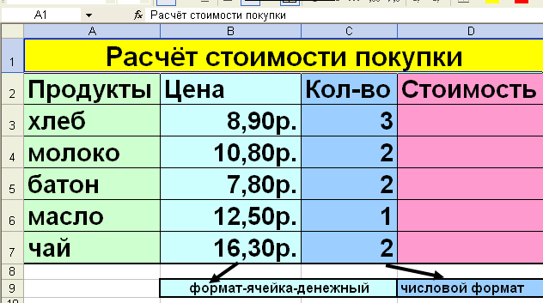

- Построить календарь на март 2007 года (Лист 4)
Использовать функцию – растягивания автоматически дней недели.

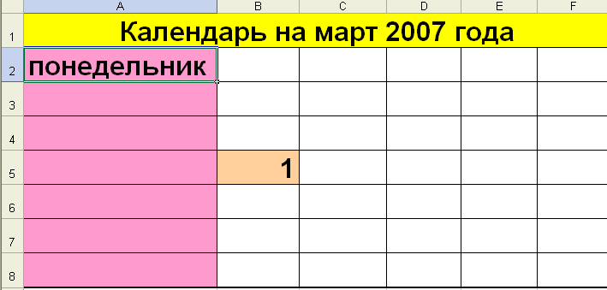

- Выполняя Практическую работу, вы упражнялись в вычислении по формулам

VI. Новый материал. Использование встроенных функций.
- Сейчас выполним упражнение по определению возраста учащихся вашего класса – автоматически, с помощью табличного редактора.
- Для выполнения задания потребуется список класса, дата рождения. (Лист 5)
Задание: Вычислить возраст учащихся, определить кто родился раньше, кто позже, кто младше, а кто старше.
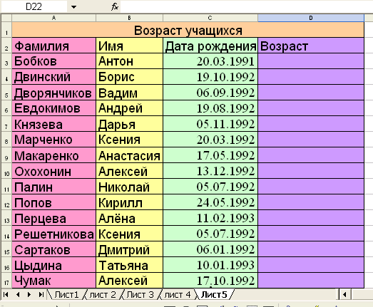
- Какой формулой воспользуемся, чтобы вычислить возраст?
- В формуле будем использовать функцию «Дата и время»
- Пользуемся МАСТЕРОМ ФУНКЦИЙ =СЕГОДНЯ()-С3
- Скопировать формулу и вычислить возраст учащихся.
- Определить минимальное и максимальное значения. Использование функций =МИН() и =МАКС().
- Определить кто старше, младше.
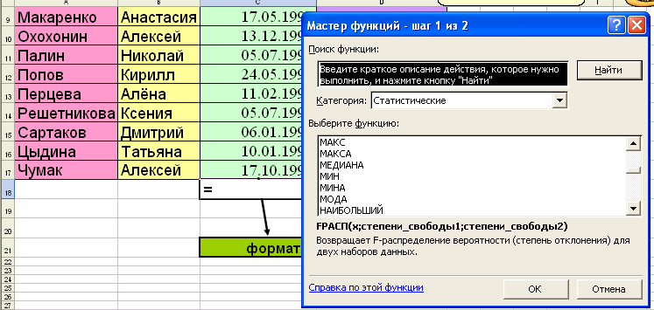

VII. Закрепление/
- Самостоятельно определить самого низкого/высокого ученика, используя ФУНКЦИЮ МИНИ(МАКСИ)
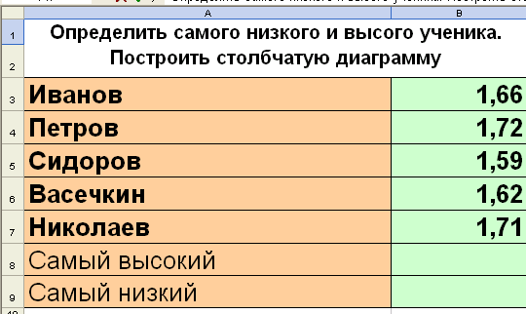
VIII. Итог урока -Что нового вы узнали о табличном редакторе?
- Чему научились?
IX. Д/з Проверить на ПК в Excel для различных данных встроенные функции. Список функций прилагается.

